**Pruebas**

Para validar la implementación llevado a cabo, se probará el sistema operativo con los archivos de prueba *create1.c*, *fork4.c* y *pingpong.c* los cuales son archivos de prueba disponibles en la página web del curso de laboratorio del curso.

**Archivo prueba create1.c**

int main(){

int fd;

int e;

char * buf;

Create("archivo.nuevo");

fd = Open("archivo.nuevo");

Write("prueba", 6, fd) ;

Close(fd);

// Exec("../test/rillo");

Exec("prueba Exec");

//char* buf = new int[6];

fd = Open("archivo.nuevo");

Read(buf, 6, fd);

Write(buf, 6, 1);

Halt();

return 0;

}

En este caso se prueba los system calls *Create*, *Open*, *Write*, *Close*, *Read* y *Exec*. Como se puede ver en la Ilustración, se ingresa con éxito a los system calls *Create*, *Open* y *Close*. Una vez abierto y cerrado el archivo, envía un mensaje indicando que el archivo se cerró con éxito.

Al ingresar a *Exec*, muestra que el archivo no se pudo ejecutar dado que no existe. Posteriormente vuelve a abrir el archivo con el SC Open y lee la cantidad de bytes solicitados. En la imagen se muestra que efectivamente esto ocurre.

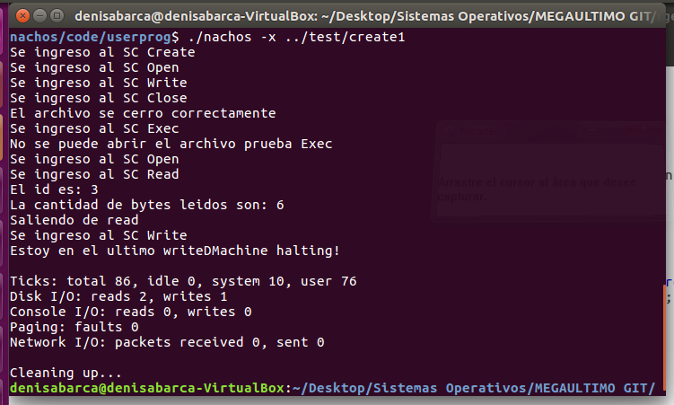

**Archivo prueba: fork4.c**

#include "syscall.h"

void nada(void);

void todo(void);

int semaforoID;

int main(){

semaforoID = SemCreate(0);

Fork(nada);

}

void nada(){

Fork(todo);

Write("Nada!", 5, 1);

SemSignal(semaforoID);

}

void todo(){

Write("Vamos", 5, 1);

SemWait(semaforoID);

Write("Final", 5, 1);

}

En este caso, se prueba el system Call *Fork* y los system calls asociados a la funcionalidad de los semáforos, es decir; *semCreate*, *semDestroy*, *semSignal*, *semCreate*.

Al inicio, se ingresa con éxito al SC *semCreate* e inicializa el semáforo en cero. Posteriormente se invoca el System Call *Fork*. Al crear el *Fork* la dirección de referencia ejecuta el método **void Nada()**, en donde al mismo tiempo vuelve a ejecutar el llamado al sistema *Fork* ejecutando el método **void todo()**.

En ambos métodos, Vamos y Todo debería ejecutarse los métodos Write mostrando en pantalla los strings ‘Vamos’ y ‘Nada’. Sin embargo, esta prueba presentó el error de que no mostró en pantalla la palabra ‘Nada’ pero sí ‘Vamos’ de los llamados al sistema Write. Lo anterior puede deberse a una falla en la sincronización entre el proceso padre y el proceso hijo.

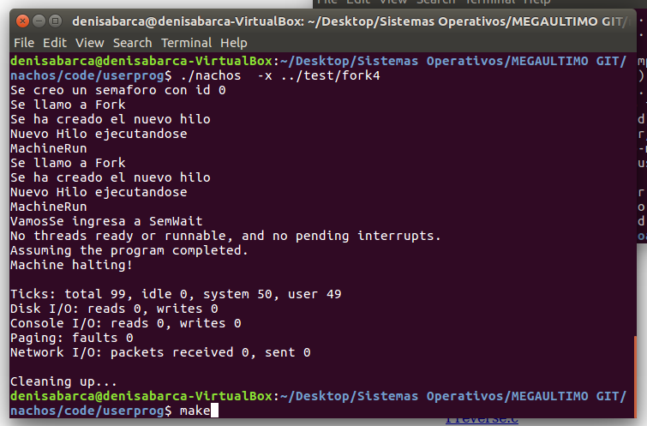

**Prueba pingPong.c**

﻿

#include "syscall.h"

void SimpleThread(int);

int

main( int argc, char * argv[] ) {

Fork(SimpleThread);

SimpleThread(1);

Write("Main \n", 7, 1);

}

void SimpleThread(int num)

{

if (num == 1) {

for (num = 0; num < 5; num++) {

Write("Hola 1\n", 7, 1);

Yield();

}

}

else {

for (num = 0; num < 5; num++) {

Write("Hola 2\n", 7, 1);

Yield();

}

}

Write("Fin de\n", 7, 1);

}

En este caso se analiza la funcionalidad de los métodos *Fork* y *Yield*. Consiste en crear un nuevo proceso y posteriormente alternar el hilo que está corriendo empleando el llamado al sistema *Yield*.

Lo primero que ocurre es la creación de un nuevo hilo mediante Fork y posteriormente se llamara al método *SimpleThread*.

Como ahora hay dos procesos e ingresarán a SimpleThread() uno con un valor de argumento igual a 1 y el otro distinto de 1, el llamado al sistema Yield() intercambiará los procesos de manera alternada hasta que se cumple el condicional en el ciclo *for*. En la Imagen adjunta se muestra que efectivamente esto se logra, ya que Hola 2 y Hola 1 cambian de manera alternada.

